Thema: Iedereen is mooi!

Het wasmiddel: een zeep waarmee je de was kunt wassen.

De wasknijper: is van hout of plastic gemaakt en hiermee kun je nat wasgoed aan een waslijn klemmen.

De waslijn: een draad waaraan je de was kan ophangen.

De wasmachine: een apparaat om de was schoon te maken.

De wasdroger: een apparaat waarmee je de natte was kan drogen.
het wasmiddel
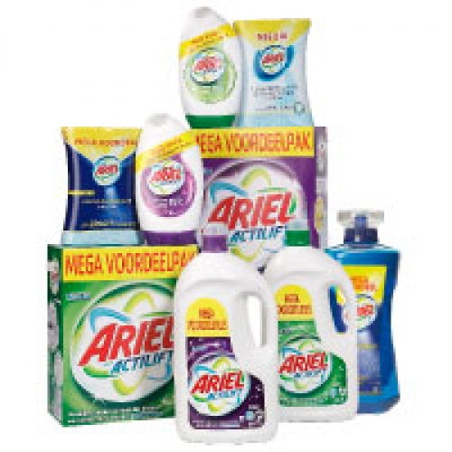
(kleding)wassen
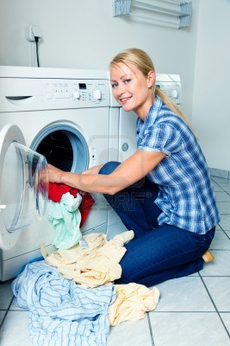
de waslijn
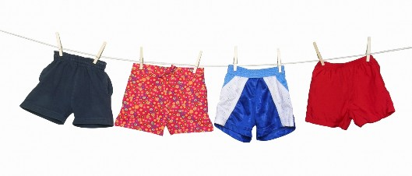
de wasmachine
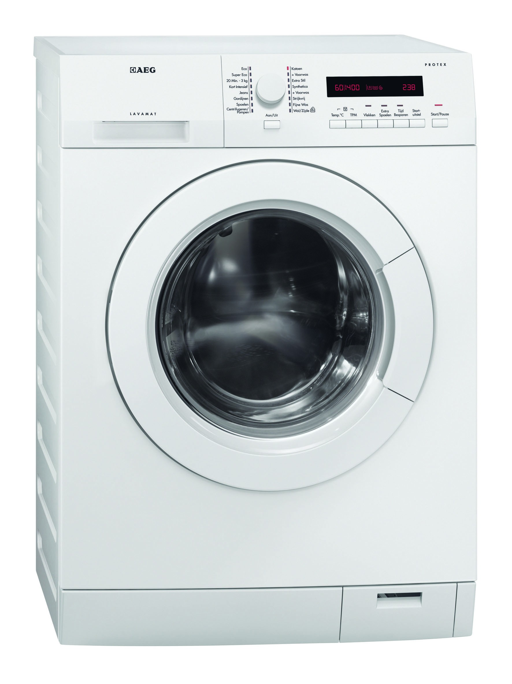
de wasknijper
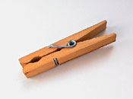
de wasdroger
